**Fiducia e speranza**

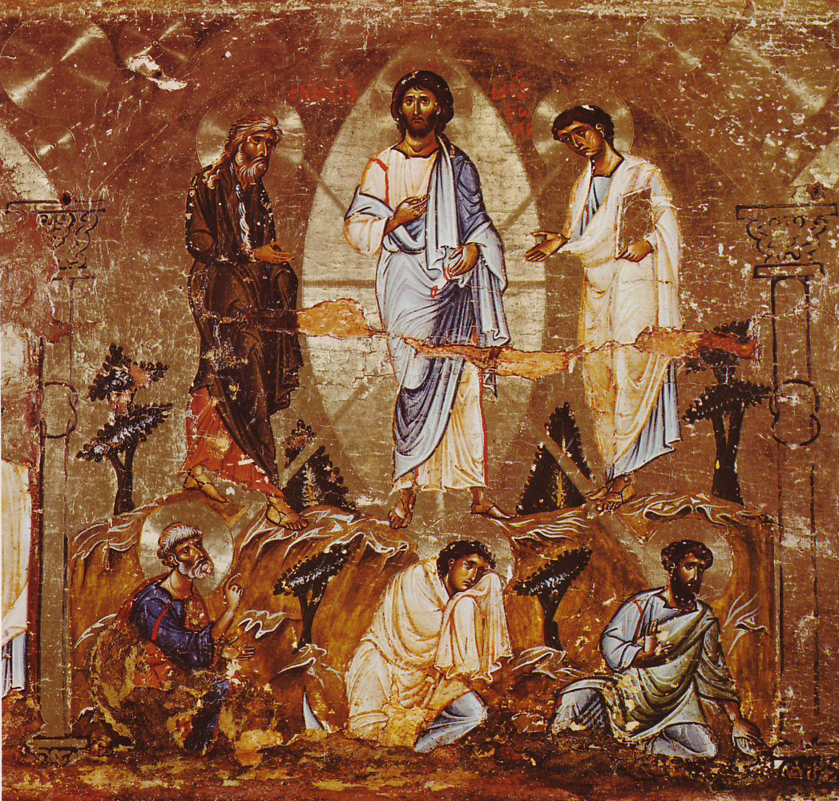

Trasfigurazione di Gesù, particolare di iconostasi (XII sec)

Monastero di Santa Caterina sul Monte Sinai

Momento di preghiera quaresimale per i giovani

Riti di introduzione

Canto iniziale: Davanti a questo amore (o altri conosciuti)

Offerta dell’incenso

Salmo

Dal Salmo 22

«Dio mio, Dio mio, perché mi hai abbandonato? †  
Tu sei lontano dalla mia salvezza»: *  
sono le parole del mio lamento.

Rit: Annunzierò il tuo nome ai miei fratelli, ti loderò in mezzo all’assemblea.

Dio mio, invoco di giorno e non rispondi, *  
grido di notte e non trovo riposo.

Rit: Annunzierò il tuo nome ai miei fratelli, ti loderò in mezzo all’assemblea.

Eppure tu abiti la santa dimora, *  
tu, lode di Israele.  
In te hanno sperato i nostri padri, *  
hanno sperato e tu li hai liberati;

Rit: Annunzierò il tuo nome ai miei fratelli, ti loderò in mezzo all’assemblea.

a te gridarono e furono salvati, *  
sperando in te non rimasero delusi.

Rit: Annunzierò il tuo nome ai miei fratelli, ti loderò in mezzo all’assemblea.

Ma io sono verme, non uomo, *  
infamia degli uomini, rifiuto del mio popolo.

Rit: Annunzierò il tuo nome ai miei fratelli, ti loderò in mezzo all’assemblea.

Mi scherniscono quelli che mi vedono, *  
storcono le labbra, scuotono il capo:  
«Si è affidato al Signore, lui lo scampi; *  
lo liberi, se è suo amico».

Rit: Annunzierò il tuo nome ai miei fratelli, ti loderò in mezzo all’assemblea.

Sei tu che mi hai tratto dal grembo, *  
mi hai fatto riposare sul petto di mia madre.  
Al mio nascere tu mi hai raccolto, *  
dal grembo di mia madre sei tu il mio Dio.

Rit: Annunzierò il tuo nome ai miei fratelli, ti loderò in mezzo all’assemblea.

Da me non stare lontano, †  
poiché l'angoscia è vicina *  
e nessuno mi aiuta.

Rit: Annunzierò il tuo nome ai miei fratelli, ti loderò in mezzo all’assemblea.

Mi circondano tori numerosi, *  
mi assediano tori di Basan.  
Spalancano contro di me la loro bocca *  
come leone che sbrana e ruggisce.

Rit: Annunzierò il tuo nome ai miei fratelli, ti loderò in mezzo all’assemblea.

Come acqua sono versato, *  
sono slogate tutte le mie ossa.  
Il mio cuore è come cera, *  
si fonde in mezzo alle mie viscere.

Rit: Annunzierò il tuo nome ai miei fratelli, ti loderò in mezzo all’assemblea.

È arido come un coccio il mio palato, †  
la mia lingua si è incollata alla gola, *  
su polvere di morte mi hai deposto.

Rit: Annunzierò il tuo nome ai miei fratelli, ti loderò in mezzo all’assemblea.

Un branco di cani mi circonda, *  
mi assedia una banda di malvagi;  
hanno forato le mie mani e i miei piedi, *  
posso contare tutte le mie ossa.

Rit: Annunzierò il tuo nome ai miei fratelli, ti loderò in mezzo all’assemblea.

Essi mi guardano, mi osservano: †  
si dividono le mie vesti, *  
sul mio vestito gettano la sorte.

Rit: Annunzierò il tuo nome ai miei fratelli, ti loderò in mezzo all’assemblea.

Ma tu, Signore, non stare lontano, *  
mia forza, accorri in mio aiuto.  
Scampami dalla spada, *  
dalle unghie del cane la mia vita.

Rit: Annunzierò il tuo nome ai miei fratelli, ti loderò in mezzo all’assemblea.

Salvami dalla bocca del leone *  
e dalle corna dei bufali.  
Annunzierò il tuo nome ai miei fratelli, *  
ti loderò in mezzo all'assemblea.

Rit: Annunzierò il tuo nome ai miei fratelli, ti loderò in mezzo all’assemblea.

Lodate il Signore, voi che lo temete, †  
gli dia gloria la stirpe di Giacobbe, *  
lo tema tutta la stirpe di Israele;

Rit: Annunzierò il tuo nome ai miei fratelli, ti loderò in mezzo all’assemblea.

perché egli non ha disprezzato né sdegnato *  
l'afflizione del misero,  
non gli ha nascosto il suo volto, *  
ma, al suo grido d'aiuto, lo ha esaudito.

Rit: Annunzierò il tuo nome ai miei fratelli, ti loderò in mezzo all’assemblea.

Sei tu la mia lode nella grande assemblea, *  
scioglierò i miei voti davanti ai suoi fedeli.

Rit: Annunzierò il tuo nome ai miei fratelli, ti loderò in mezzo all’assemblea.

I poveri mangeranno e saranno saziati, †  
loderanno il Signore quanti lo cercano: *  
«Viva il loro cuore per sempre».

Rit: Annunzierò il tuo nome ai miei fratelli, ti loderò in mezzo all’assemblea.

Ricorderanno e torneranno al Signore *  
tutti i confini della terra,  
si prostreranno davanti a lui *  
tutte le famiglie dei popoli.

Rit: Annunzierò il tuo nome ai miei fratelli, ti loderò in mezzo all’assemblea.

Poiché il regno è del Signore, *  
egli domina su tutte le nazioni.

Rit: Annunzierò il tuo nome ai miei fratelli, ti loderò in mezzo all’assemblea.

A lui solo si prostreranno  
quanti dormono sotto terra, *  
davanti a lui si curveranno  
quanti discendono nella polvere.

Rit: Annunzierò il tuo nome ai miei fratelli, ti loderò in mezzo all’assemblea.

E io vivrò per lui, *  
lo servirà la mia discendenza.

Rit: Annunzierò il tuo nome ai miei fratelli, ti loderò in mezzo all’assemblea.

Si parlerà del Signore alla generazione che viene; *  
annunzieranno la sua giustizia;  
al popolo che nascerà diranno: *  
«Ecco l'opera del Signore!».

Rit: Annunzierò il tuo nome ai miei fratelli, ti loderò in mezzo all’assemblea.

Gloria al Padre e al Figlio *  
e allo Spirito Santo.  
Come era nel principio, e ora e sempre, *  
nei secoli dei secoli. Amen.

Invocazione epicletica

Signore,

Dio di santità,

purifica i nostri cuori e le nostre labbra

affinché possiamo far ascoltare a tutti

la buona notizia dell’Evangelo.

Lo Spirito Santo

Penetri nei nostri cuori

affinché noi tutti

possiamo vivere

della buona notizia dell’Evangelo

e la Parola di Dio

illumini le profondità del cuore

di ogni creatura umana.

Vangelo

Dal Vangelo secondo Giovanni (Gv 8,12-20)

Di nuovo Gesù parlò loro e disse: "Io sono la luce del mondo; chi segue me, non camminerà nelle tenebre, ma avrà la luce della vita". Gli dissero allora i farisei: "Tu dai testimonianza di te stesso; la tua testimonianza non è vera". Gesù rispose loro: "Anche se io do testimonianza di me stesso, la mia testimonianza è vera, perché so da dove sono venuto e dove vado. Voi invece non sapete da dove vengo o dove vado. Voi giudicate secondo la carne; io non giudico nessuno. E anche se io giudico, il mio giudizio è vero, perché non sono solo, ma io e il Padre che mi ha mandato. E nella vostra Legge sta scritto che la testimonianza di due persone è vera. Sono io che do testimonianza di me stesso, e anche il Padre, che mi ha mandato, dà testimonianza di me". Gli dissero allora: "Dov'è tuo padre?". Rispose Gesù: "Voi non conoscete né me né il Padre mio; se conosceste me, conoscereste anche il Padre mio". Gesù pronunciò queste parole nel luogo del tesoro, mentre insegnava nel tempio. E nessuno lo arrestò, perché non era ancora venuta la sua ora.

Meditazione sull’icona della Trasfigurazione

**“Io sono la luce del mondo”** sono le parole di Gesù nel Vangelo, parole che rischiarano il buio, che tracciano il cammino della nostra vita.

La veste di Gesù diviene “candida e sfolgorante” (Lc 9,29) in particolare nel mistero della Trasfigurazione, la vetta del Vangelo in cui la divinità di Gesù si mostra ai discepoli. Contempliamo questa antica icona della Trasfigurazione, che si trova nel Monastero di Santa Caterina sul Monte Sinai. Gesù al centro, che ci benedice con la sua presenza. Ai lati Mosè ed Elia, ai piedi gli apostoli Pietro Giacomo e Giovanni: il Vangelo dice che questi ultimi erano “oppressi dal sonno”, come a dire che la luce di Cristo era troppo forte, un faro abbagliante acceso sui loro cuori pesanti e intorpiditi.

Quest’antica icona fa parte dell’iconostasi, ossia la parete dipinta che nelle chiese orientali si interpone tra i fedeli e l’altare: una barriera di luce, che copre il mistero dell’amore di Cristo, che si svolge alle spalle, ma nel contempo lo mostra, lo rivela, lo spiega, attraverso le immagini sacre del Vangelo.

Una icona che si sgretola, mostrando i segni del tempo, eppure le crepe non fanno altro che rivelare ulteriore luce: le icone sono dipinte a strati, e quello più profondo è dorato. Così l’icona riproduce quanto avviene nella nostra vita: i segni, le ferite, gli squarci che il tempo porta con sé non fanno altro che mostrare un mistero più profondo, quello di un cuore dilatato d’amore, illuminato da Cristo dal suo interno.

Contemplando l’icona, chiediamo al Signore, in questo tempo di Quaresima di detergere e purificare le nostre ferite, perché divengano feritoie di luce.

Canto

Sono qui a lodarti

Intercessioni

Ritornello canone Taizé (Questa notte non è più notte…)

1. Per la Chiesa: il Signore gli conceda di essere luce delle genti, faro di salvezza, fuoco vivo d’amore.
2. Per il Papa: il Signore gli conceda salute e pace nelle sue fatiche apostoliche.
3. Per tutti i ministri del Vangelo: il Signore conceda loro di ardere d’amore per la Parola e per il suo popolo santo.
4. Per tutti i battezzati: il Signore conceda loro di vivere il comune sacerdozio come fuoco vivo d’amore e di servizio a tutto il genere umano.
5. Per tutti coloro che sono in ricerca della vera luce: il Signore che illumina il mondo con la sua misericordia conceda loro la luce necessaria per trovare lui che è Via, Verità e Vita.
6. Intenzioni spontanee

Preghiera del Signore

Padre nostro

Adorazione della Croce

*Alcuni giovani portano processionalmente la Croce ai piedi del presbiterio e la depongono in posizione orizzontale.*

*Chi vuole può deporre la propria fronte sul legno della Croce sostando in silenzio orante. Un acanto può accompagnare il gesto.*

Canto meditativo: Croce fedele (M. Frisina) o altri conosciuti

Riti di conclusione

Preghiamo.

O Padre, che ci chiami ad ascoltare il tuo amato Figlio, nutri la nostra fede con la tua parola e purifica gli occhi del nostro spirito perché possiamo godere la visione della tua gloria. Amen

Canto finale: Re dei re (Rinnovamento nello spirito) o altri conosciuti

